Me es muy grato hacer llegar a usted un cordial saludo para hacer de su conocimiento que con el objeto de incrementar las posibilidades de negocios y nuevas inversiones entre Honduras y México, una misión de autoridades y empresarios del sureste mexicano visitaran la ciudad de San Pedro Sula los próximos 7 al 10 de julio, en reciprocidad a la visita que hicieran empresarios y autoridades hondureñas a las ciudades de Campeche y Mérida en febrero pasado.

Para esta misión comercial se tienen contempladas reuniones con los organismos empresariales cúpula y empresarios locales, así como con autoridades del municipio de San Pedro Sula. Asimismo, se llevarán a cabo visitas de trabajo a las instalaciones de empresas sampedranas y las instalaciones de Gas del Caribe en Omoa. De forma complementaria y de acuerdo con el interés de cada empresario, se elaborarán agendas individuales que se adaptarán al programa general que se adjunta.

En caso de tener interés de participar favor avocarse a mfigueroa@andi.hn, bchacon@andi.hn o mmatute@andi.hn con copia a los siguientes contactos:

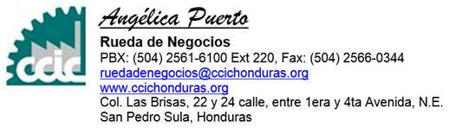

Haciendo propicia la oportunidad para reiterarle las muestras de mi apreciación y estima les saluda,

